30/05/2023

Candidat : BARRAS Tristan

Chef de projet : ANDOLFATTO Frédérique

Application C# de gestion d’inventaire informatique

Table des matières

Analyse préliminaire 3

Introduction 3

Objectifs 3

Méthode de gestion de projet 3

Planification initiale 4

Analyse / Conception 5

Concept 5

Stratégie de test 11

Planification 12

Dossier de conception 13

Réalisation 14

Dossier de réalisation 14

Description des tests effectués 15

Erreurs restantes 15

Liste des documents fournis 15

Conclusions 16

Annexes 17

Résumé du rapport du TPI / version succincte de la documentation 17

Sources – Bibliographie 17

Journal de travail 17

Manuel d'Installation 17

Manuel d'Utilisation 17

Archives du projet 17

*:*

# Analyse préliminaire

## Introduction

Ce projet est réalisé dans le cadre d’un TPI, il y a 90 heures de travail. Le projet est une application en C# de gestion d’inventaire de matériel informatique de l’école. Elle permettra de parcourir, ajouter, modifier du matériel informatique présent dans une base de données. Pour ce projet, j’ai des compétences en développement sur du C# ainsi que des compétences en modélisation et gestion de bases de données. J’ai fait un projet similaire le pré-TPI qui a duré 72 heures, ce qui me permet d’avoir un peu d’expérience pour la gestion d’un projet comme le TPI.

## Objectifs

Les objectifs de ce projet sont en premier de créer une partie administrateur disponible avec une authentification et qui pourra à l’aide d’une interface graphique insérer dans une base de données des informations sur du matériel informatique. Le deuxième objectif est de pouvoir créer/modifier des listes pour les marques du matériel, les modules ainsi que l’emplacement où ce qu’il se trouve. Le troisième objectif est le fait de pouvoir modifier les données du matériel ainsi que l’archivé. Le quatrième objectif est de faire une interface graphique pour que les utilisateurs puissent consulter le matériel informatique grâce à des critères et il peut voir toutes les informations sur le produit en cliquant dessus.

## Méthode de gestion de projet

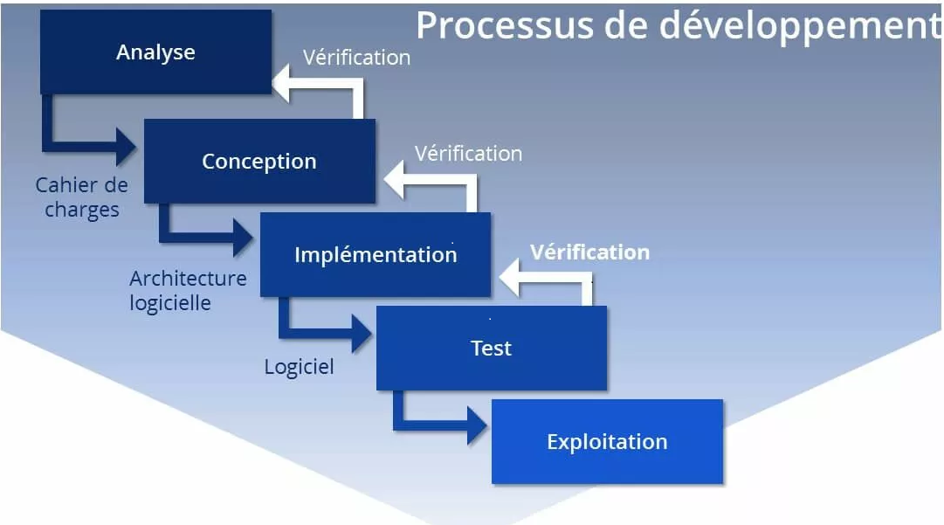La méthode de gestion de projet qui est utilisé est la méthode dite en cascade. Cette méthode a été choisie par confort en effet, ma méthode de travail correspond mieux à cette méthode que par exemple la méthode agile. Je me retrouve plus dans cette méthode qui me permet de bien suivre le projet étape par étape. La méthode se divise en 5 phases qui doivent se suivre successivement. La première phase l’analyse est dans ce cas l’analyse du cahier des charges normalement cette étape comprend la conception du cahier des charges, mais dans cette situation le cahier des charges a été reçu le premier jour. La seconde étape la conception comprend dans ce cas l’analyse initiale, la modélisation de la base de données, la maquette de l’application ainsi que le point analyse/conception dans le rapport du projet. La troisième étape est l’implémentation comprend la partie programmation. La quatrième partie, l’étape teste comprend tous les tests prévus dans la partie conception puis l’exploitation est la première version du produit est finie.

## Planification initiale

Voici un diagramme de Gantt pour représenter ma planification initiale.

|  |  |  |  |  |  |
| --- | --- | --- | --- | --- | --- |
|  | **02.05.2023 - 30.05.2023** | | | | |
| 02.05.23 | 08.05.23 | 15.05.23 | 22.05.23 | 30.05.23 |
| Analyse |  |  |  |  |  |
| IHM |  |  |  |  |  |
| Code métier |  |  |  |  |  |
| Tests |  |  |  |  |  |
| Documentation final |  |  |  |  |  |

# Analyse / Conception

## Concept

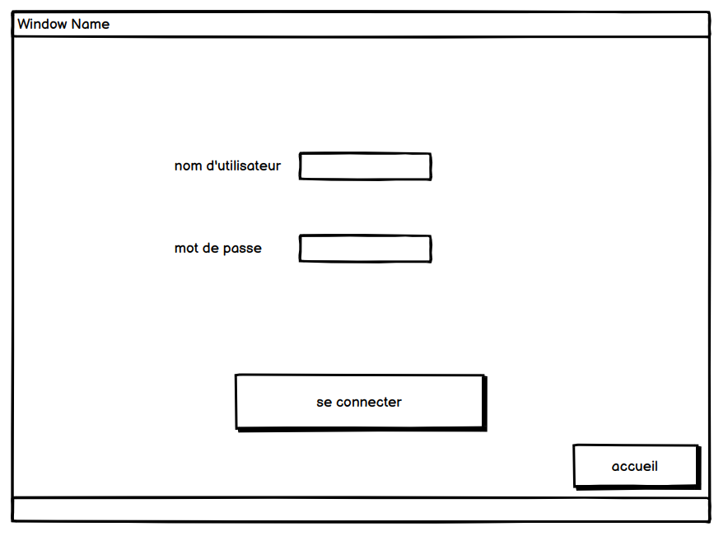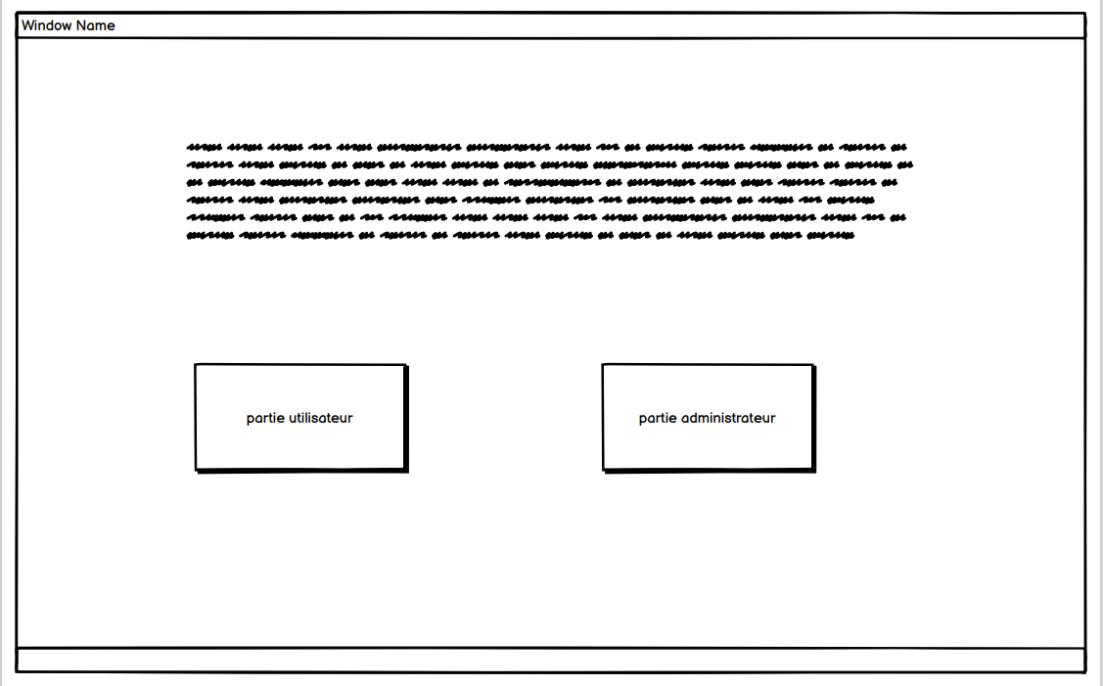Voici la maquette effectué pour voir concrètement l’apparence de l’application :

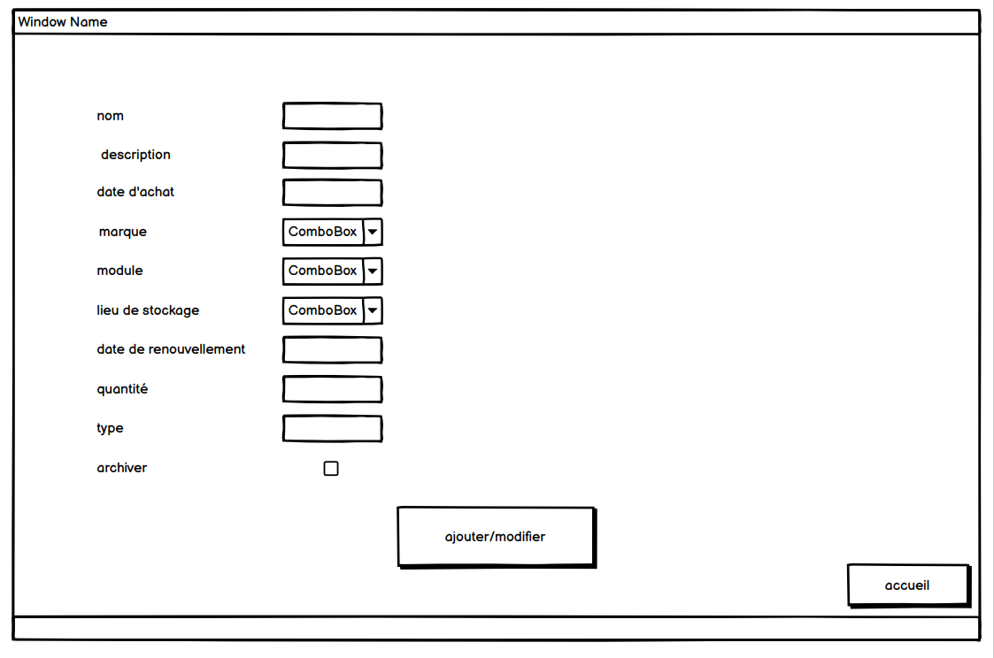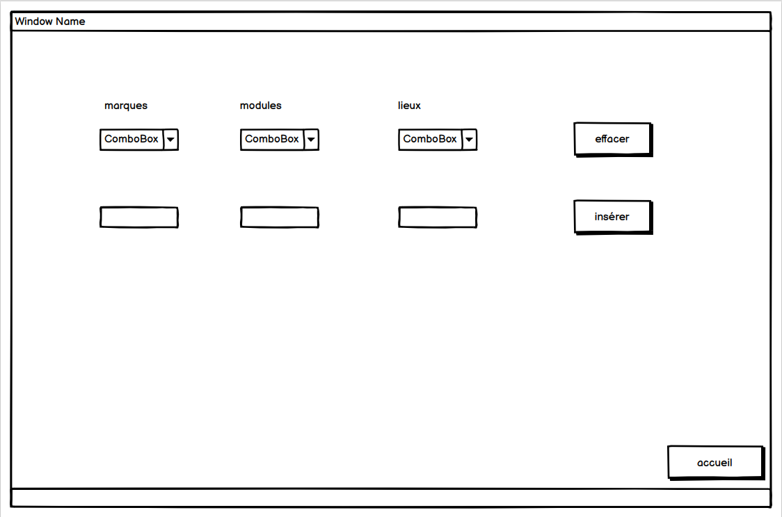

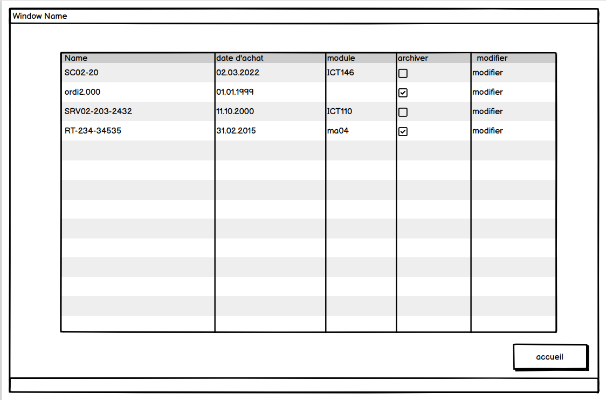

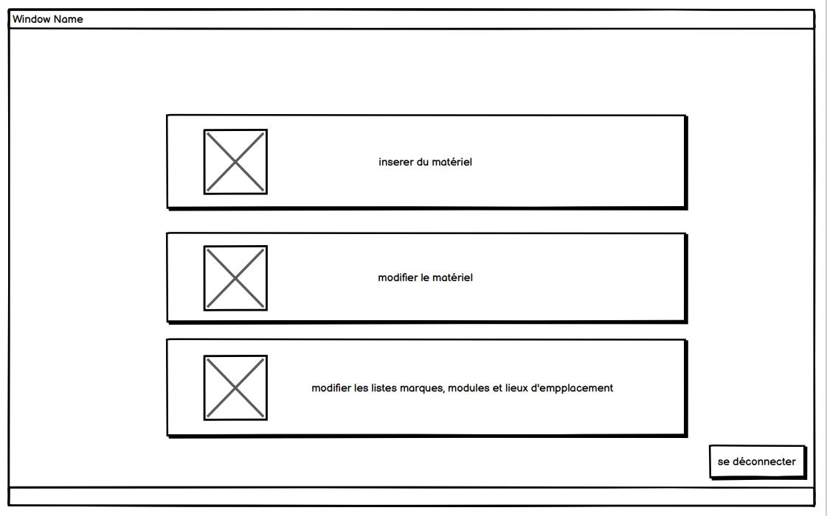

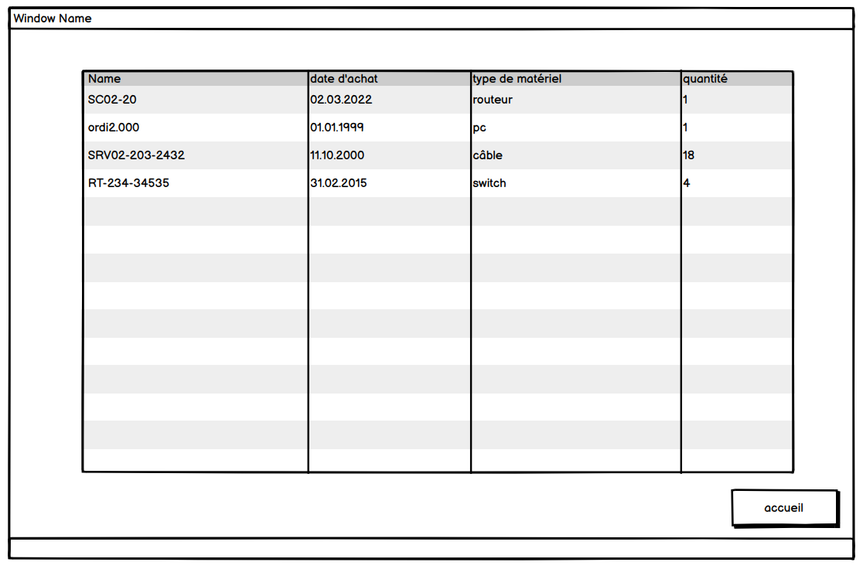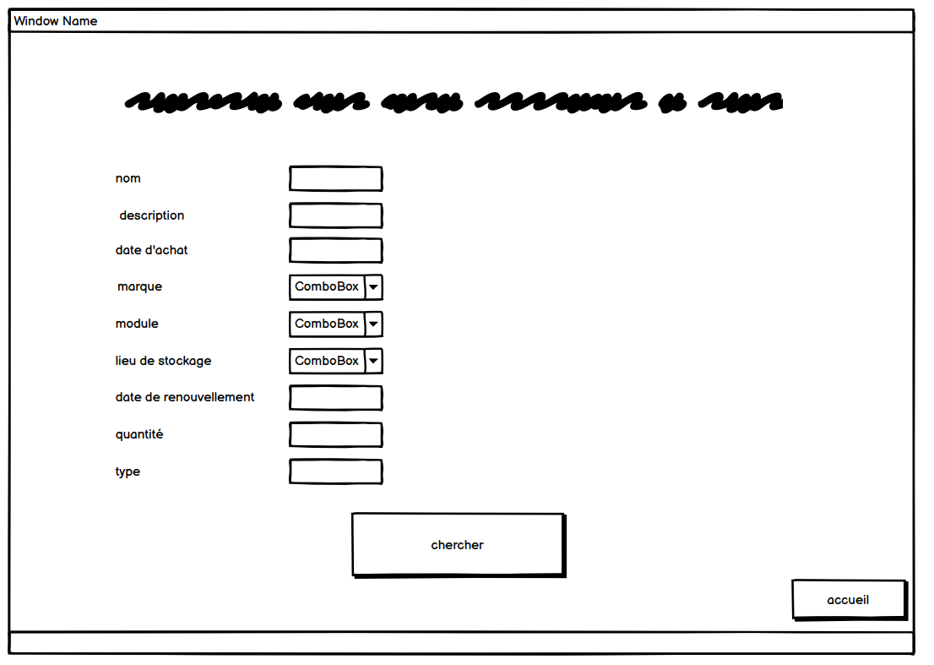

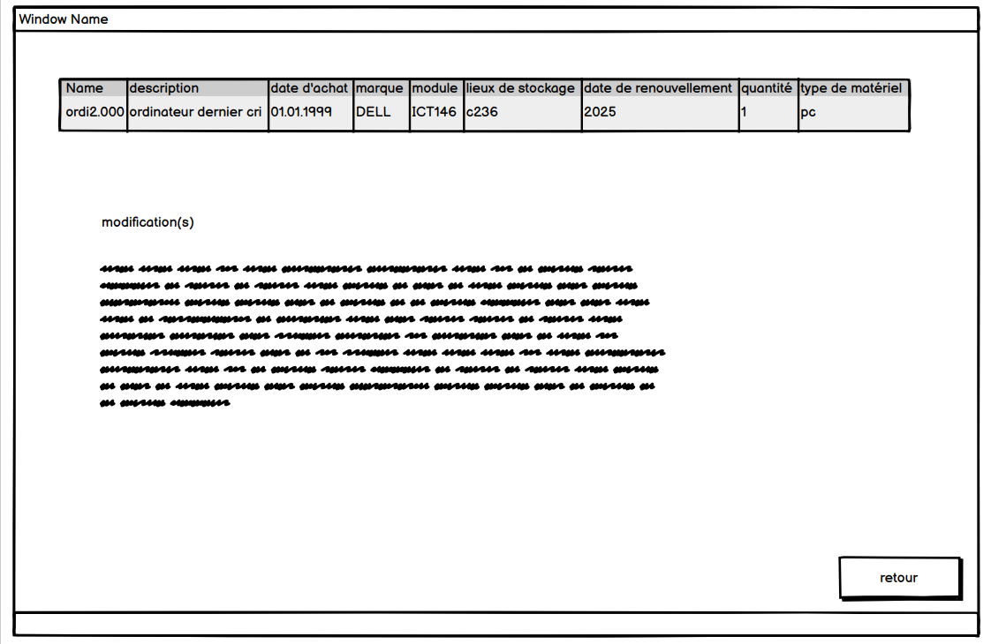

Voici les scénarios et Use case pour montrer les fonctionnalités de l’application, les scénarios seront utilisé pour effectuer les tests système car ils assurent que toutes les fonctionnalités marchent.





## Stratégie de test

La stratégie de teste sera faite en pyramide, en premier les tests unitaires pour chaque fonction importante, les tests d’intégrations seront fait quand plusieurs éléments interagissent entre eux pour s’assurer du fonctionnement et enfin les tests systèmes qui permettent de tester les scénarios écris dans la partie concept de ce projet. Une classe de test automatique sur une classe prévue pour ce projet devra être fait. Les données seront fictives mais elles seront inspirées des cours que j’ai effectué. Les tests seront effectués par moi-même.

## Planification



## Dossier de conception

Le matériel utilisé sera 1 PC en configuration standard CPNV avec accès à internet.

Le système d’exploitation sera Windows 10.

L’outil principale utilisé sera Microsoft Visual studio pour coder en C# ainsi que les applications de réalisation comme balsamiq, Excel, draw.io, MySQL Workbench, mariadb, HeidiSQL. Un outil de gestion de version git.

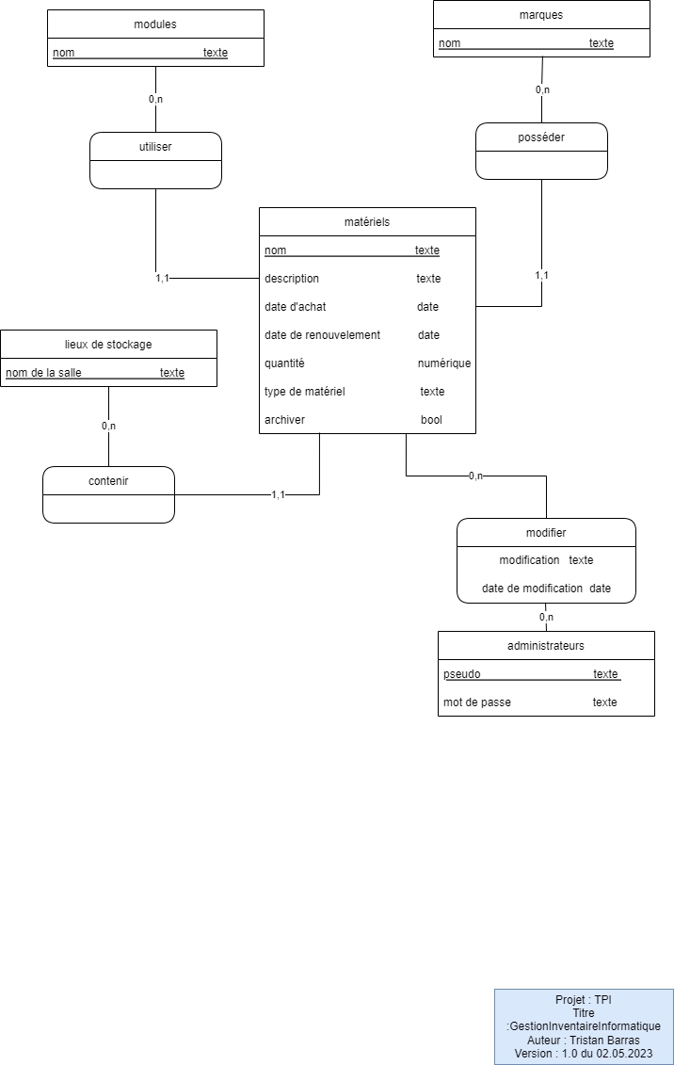Voici le MCD de ce projet :

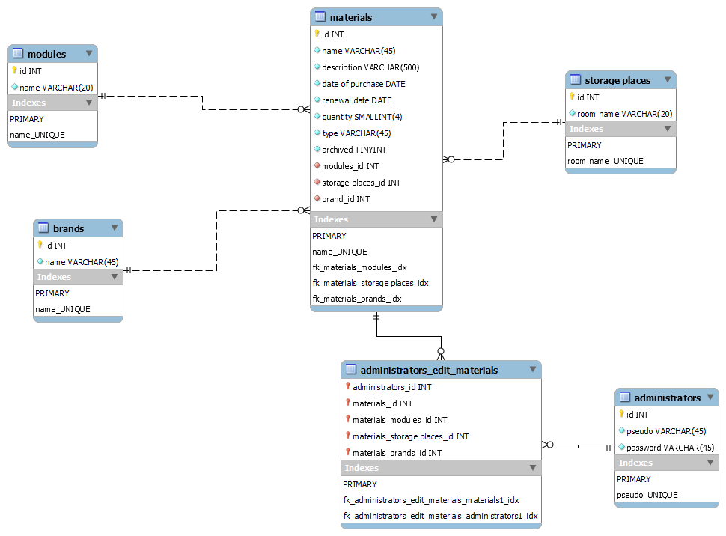Voici Le MLD de ce logiciel

# Réalisation

## Dossier de réalisation

*Décrire la réalisation "physique" de votre projet*

* *les répertoires où le logiciel est installé*
* *la liste de tous les fichiers et une rapide description de leur contenu (des noms qui parlent !)*
* *les versions des systèmes d'exploitation et des outils logiciels*
* *la description exacte du matériel*
* *le numéro de version de votre produit !*
* *programmation et scripts: librairies externes, dictionnaire des données, reconstruction du logiciel - cible à partir des sources.*

*NOTE : Evitez d’inclure les listings des sources, à moins que vous ne désiriez en expliquer une partie vous paraissant importante. Dans ce cas n’incluez que cette partie…*

## Description des tests effectués

*Pour chaque partie testée de votre projet, il faut décrire:*

* *les conditions exactes de chaque test*
* *les preuves de test (papier ou fichier)*
* *tests sans preuve: fournir au moins une description*

## Erreurs restantes

*S'il reste encore des erreurs:*

* *Description détaillée*
* *Conséquences sur l'utilisation du produit*
* *Actions envisagées ou possibles*

## Liste des documents fournis

*Lister les documents fournis au client avec votre produit, en indiquant les numéros de versions*

* *le rapport de projet*
* *le manuel d'Installation (en annexe)*
* *le manuel d'Utilisation avec des exemples graphiques (en annexe)*
* *autres…*

# Conclusions

*Développez en tous cas les points suivants:*

* *Objectifs atteints / non-atteints*
* *Points positifs / négatifs*
* *Difficultés particulières*
* *Suites possibles pour le projet (évolutions & améliorations)*

# Annexes

## Résumé du rapport du TPI / version succincte de la documentation

## Sources – Bibliographie

*Liste des livres utilisés (Titre, auteur, date), des sites Internet (URL) consultés, des articles (Revue, date, titre, auteur)… Et de toutes les aides externes (noms)*

## Journal de travail

|  |  |  |  |
| --- | --- | --- | --- |
| **Date** | **Durée** | **Activité** | **Remarques** |
|  |  |  |  |
|  |  |  |  |

## 

## Manuel d'Installation

## Manuel d'Utilisation

## Archives du projet

<https://www.ionos.fr/digitalguide/sites-internet/developpement-web/modele-en-cascade/#:~:text=Le%20mod%C3%A8le%20en%20cascade%20reposant,%2C%20impl%C3%A9mentation%2C%20test%20et%20exploitation>. 03.05.2023